HỘI NGHỊ SƠ KẾT CÔNG TÁC
KIỂM TRA MẦM NON NGOÀI CÔNG LẬP
NĂM HỌC 2017 - 2018

Chiều 26/12/2017, tại trường Bồi dưỡng giáo dục của quận, ngành học Mầm non quận Phú Nhuận đã tổ chức sơ kết Công tác kiểm tra, chấn chỉnh hoạt động của MN ngoài công lập theo văn bản 2427/KH-UBND ban hành ngày 27/11/2017 của Ủy ban nhân dân thành phố.
Chủ trì hội nghị là cô Nguyễn Thị Kiều Oanh, Phó Trưởng phòng GD-ĐT cùng 3 chuyên viên phụ trách bậc học mầm non của Phòng GD-ĐT
Thành phần tham dự gồm Chủ trường, chủ lớp, quản lý lớp nhóm của các đơn vị giáo dục mầm non ngoài công lập trên địa bàn quận.
Nội dung Hội nghị:
- Công bố các văn bản pháp quy về nội dung kiểm tra, chấn chỉnh hoạt động MN ngoài công lập trên địa bàn do Ủy ban nhân dân thành phố và Ủy ban nhân dân quận Phú Nhuận ban hành
- Báo cáo tổng hợp kết quả qua kiểm tra đột xuất tại các đơn vị từ 4/12 đến hết ngày 23/12/2017.
- Lãnh đạo phát biểu chỉ đạo và định hướng cho hoạt động thời gian tới
- Phát biểu của cơ sở
Qua những nội dung triển khai, Tổ MN – Phòng GD-ĐT của quận đã truyền tải được thông điệp chung “Bám sát điều lệ trường MN, tổ chức các hoạt động chăm sóc nuôi dưỡng và giáo dục đúng quy định, đảm bảo an toàn và nhằm hướng tới sự phát triển tòan diện cho trẻ ”
Hội nghị kết thúc trong bầu khí chân tình nhưng hết sức nghiêm túc, thể hiện quyết tâm cao của tất cả các đơn vị trong bậc học mầm non: luôn làm tốt nhiệm vụ chăm sóc nuôi dưỡng và giáo dục các cháu./.

Dưới đây là một số hình ảnh minh họa.

TỔ MẦM NON

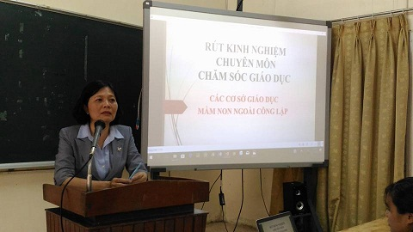 | 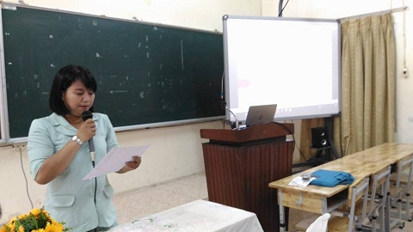
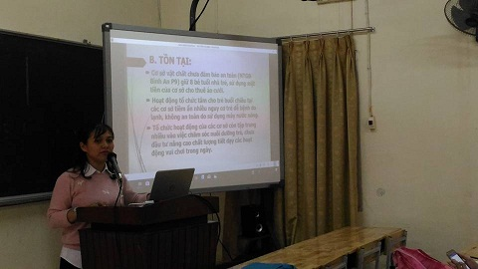 | 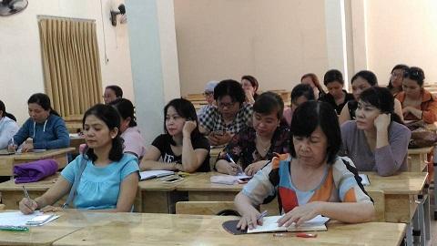
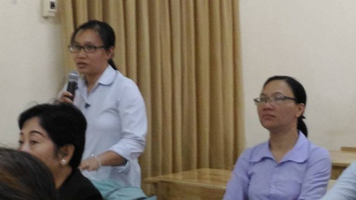 | 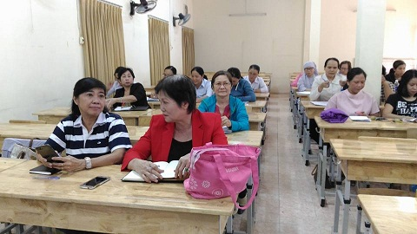
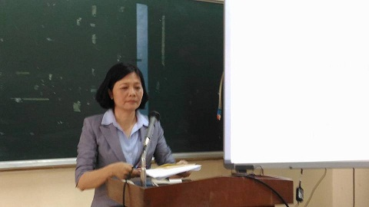 | 